**Лабораторная работа №5**

Использование методологии JTBD, определение функциональности продукта, и разработка User Flow

**Цель работы:** Проанализировать потребности пользователя при помощи методологии JTBD, определить функциональность продукта и на основе всех исследований подготовить User Flow.

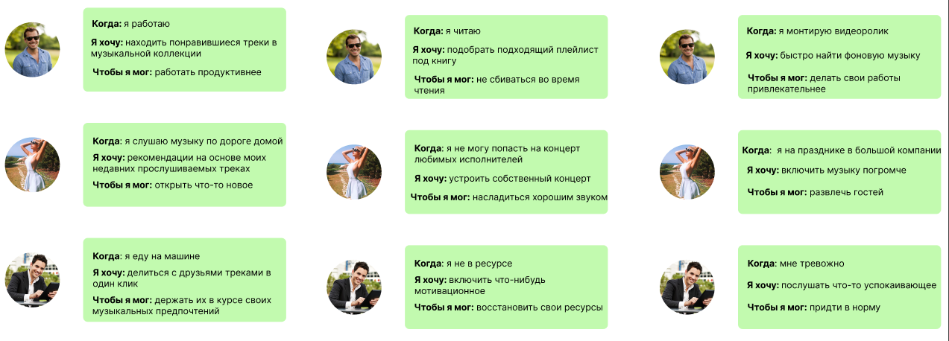

Рисунок 1 - Job Story

**Вывод:** Чтобы создать востребованный продукт, важно хорошо изучить целевую аудиторию: её особенности, потребности, мотивы и барьеры, мешающие покупкам. Jobs To Be Done фокусируется не на характеристиках пользователя, а на ситуации, в которой у него возникает потребность воспользоваться продуктом. Описывают эту ситуацию по Job Stories. В Job Stories фиксируются подробные данные о потребности человека: ситуация, в которой возникла проблема, мотивация — что должно произойти, чтобы проблема исчезла, и результат — что будет, когда проблема решится. После анализа собранной информации определяются приоритеты, которые нужно запустить в работу: например, внедрить новые функции или построить новые коммуникационные сообщения, бьющие точно в цель.

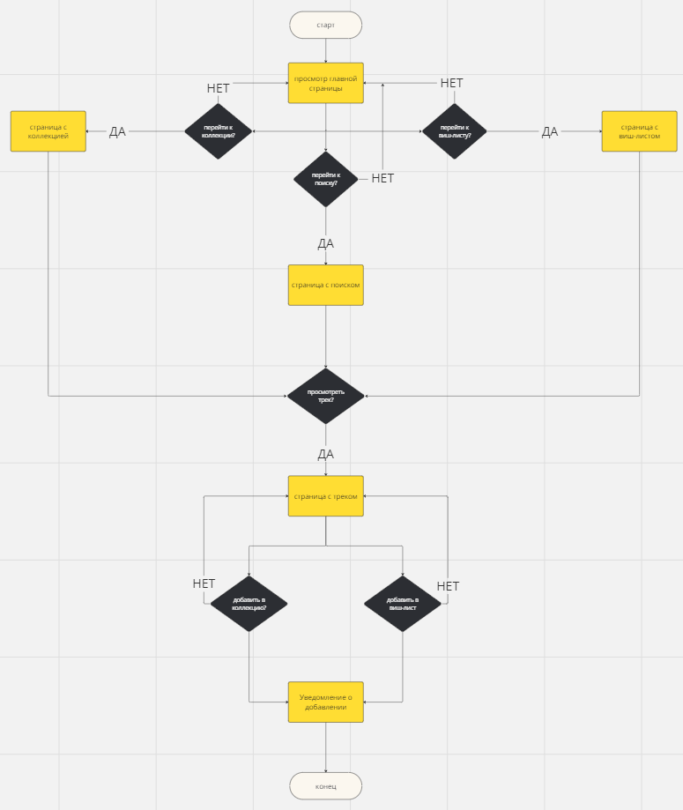

Рисунок 2 – User Flow